043-P_Infra

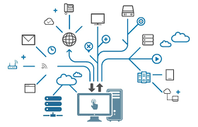

Younes Sayeh – Anthony Höhn – Killian Good – CIN2B

ETML Lausanne

17 semaines – 68 périodes

Karim Bourahla

Table des matières

Introduction 3

Situation Initial 3

Matériel et logiciels à disposition 3

Prérequis 3

Objectifs 3

Infrastructure 3

Caractéristique Infrastructure 3

Travail à réaliser 4

Schèma VIsio 4

VISIO 4

VLAN 5

VLAN numéro 1 (OFFICE) 5

VLAN numéro 2 (Recherche & Développement) 5

VLAN numéro 3 (VoIP) 6

VLAN numéro 4 (Wi-Fi) 6

VLAN numéro 5 (LAN) 7

VLAN numéro 6 (WAN) 7

Configuration 8

Configuration commutateur 8

Reset 8

Création des VLAN (VOIP, Data & Wifi) 8

Attribution des VLAN aux ports spécifique 8

Adressage des VLAN 8

Configuration du routeur 8

Création des VLAN 8

Mise en place de DHCP 8

Activer le protocole OSFP 8

Configuration du Point d’accès 8

Activation du Wi-Fi 8

Crypter les données en WPA2 8

Configuration du Pare-Feu 8

Création des zones LAN, DMZ, et WAN 8

Mise en place de règles de connexion entre les réseaux 8

Activer le protocole OSFP 8

Installation d’un serveur Web sur la DMZ 8

Accès au serveur Web (HTTPS & HTTPS) depuis le LAN et depuis la DMZ 8

Utilisation des téléphone IP 8

Configurer le DHCP du routeur pour permettre aux téléphone IP de se connecter au serveur TFTP du CUCM 8

Découvert des fonctionnalités et option des téléphone IP 8

Configuration du SSH 8

Configurer tous les périphérique (configurer en SSH) 8

Désactiver les connexions Telnet 8

Configuration de TFTP 9

Installez et configurez un serveur TFTP 9

Sauvegarder toutes les configurations de vos appareils sur le serveur TFTP 9

Problème rencontré 10

Connexion au switch 10

# Introduction

## Situation Initial

Mise en place et configuration d’une infrastructure réseau pour une entreprise. Gestion des données, de la voix, du Wifi, du DMZ et d’un VPN.

## Matériel et logiciels à disposition

* Commutateur
* Routeur
* Firewall
* Point d’accès WIFI
* 2 Vms Windows 10
* PuTTY
* Téléphone IP

## Prérequis

Module ICT 117 – 123 – 126 - 129

## Objectifs

Ce Projet vise à consolider les connaissances de mise en œuvre des technologies réseau. Ainsi que diverses compétences telle que la communication, et les différentes méthodologies de travail.

Au final l’infrastructure devra pouvoir être utilisable et exploitable.

# Infrastructure

## Caractéristique Infrastructure

Le groupe doit mettre en place une infrastructure VOIP fonctionnelle. Tous les VLANS (succursales) seront connectées à un **routeur de distribution** et un **call Manager.**

## Travail à réaliser

* Une documentation détaillant l’installation et la mise en place de l’infrastructure.
* Schéma Visio de l’infrastructure

# Schèma VIsio

## VISIO

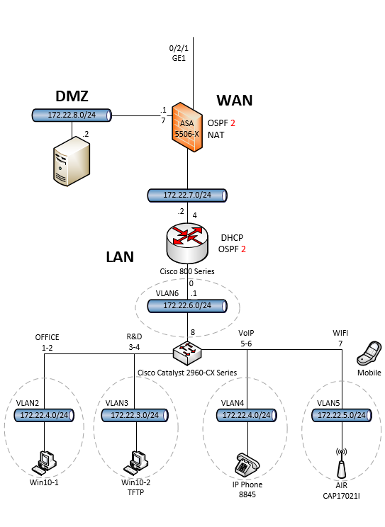

## VLAN

### VLAN numéro 1 (OFFICE)

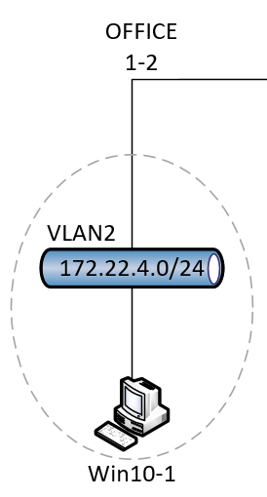

### VLAN numéro 2 (Recherche & Développement)

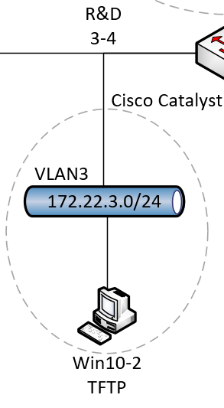

### VLAN numéro 3 (VoIP)

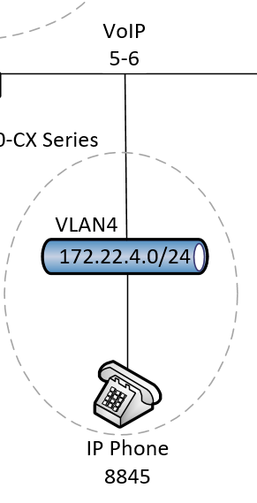

### VLAN numéro 4 (Wi-Fi)

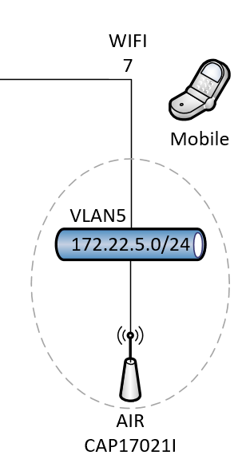

### VLAN numéro 5 (LAN)

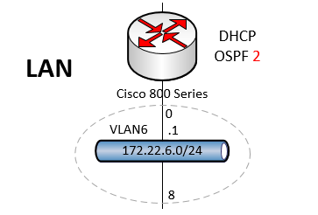

### VLAN numéro 6 (WAN)

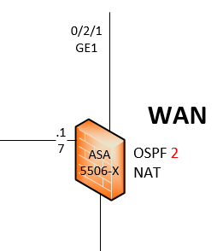

# Configuration

## Configuration commutateur

### Reset

### Création des VLAN (VOIP, Data & Wifi)

### Attribution des VLAN aux ports spécifique

### Adressage des VLAN

## Configuration du routeur

### Création des VLAN

### Mise en place de DHCP

### Activer le protocole OSFP

## Configuration du Point d’accès

### Activation du Wi-Fi

### Crypter les données en WPA2

## Configuration du Pare-Feu

### Création des zones LAN, DMZ, et WAN

### Mise en place de règles de connexion entre les réseaux

### Activer le protocole OSFP

### Installation d’un serveur Web sur la DMZ

### Accès au serveur Web (HTTPS & HTTPS) depuis le LAN et depuis la DMZ

## Utilisation des téléphone IP

### Configurer le DHCP du routeur pour permettre aux téléphone IP de se connecter au serveur TFTP du CUCM

### Découvert des fonctionnalités et option des téléphone IP

## Configuration du SSH

### Configurer tous les périphérique (configurer en SSH)

### Désactiver les connexions Telnet

## Configuration de TFTP

### Installez et configurez un serveur TFTP

### Sauvegarder toutes les configurations de vos appareils sur le serveur TFTP

# Problème rencontré

## Connexion au switch

Lors de la connexion au switch via le logiciel PuTTY un de nos câbles séries était défectueux. Ainsi que le câble d’alimentation.

## Switch port en mode Trunk

Lors du passage en mode Trunk de notre port sur le commutateur